Ficha de revisión de Expediente del Certificación Enseñanza Parvularia | CÓDIGO | 4.2 SNCAE-REG-EXPREVPAR
 | VIGENTE DESDE | 20/03/2019
 | VERSIÓN | 1

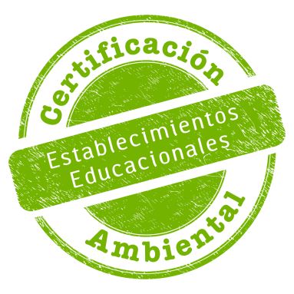

ACTUALIZACIÓN A LA VERSIÓN | ACTUALIZACIÓN REALIZADA | FECHA DE APROBACIÓN
0 | Elaboración del documento | 25/03/2013
1 | Se agrega tabla para incluir observaciones por parte del evaluador.  Se agrega campo “Nivel que el evaluador aconseja al CRCA otorgar”. | 24/02/2014
2 | Se actualiza la ficha a la nueva matriz | 20/03/2019

SISTEMA NACIONAL DE CERTIFICACIÓN AMBIENTAL DE ESTABLECIMIENTOS EDUCACIONALES
REVISIÓN DE EXPEDIENTE
Jardines Infantiles
Antecedentes
Fecha de evaluación
Nombre del Establecimiento Educacional
Código JUNJI/INTEGRA
Comuna
Región
Nombre del evaluador responsable
Institución a la que pertenece el evaluador responsable
Firma del Evaluador | Timbre Secretaría Regional Ministerial del Medio Ambiente

Puntaje obtenido en cada ámbito:
Curricular | Gestión | Relaciones con el Entorno

Puntaje Total: ___________
Nivel que el evaluador aconseja al CRCA otorgar: _________

EVALUACIÓN POR ÁMBITO

- ÁMBITO CURRICULAR
Elementos de Gestión | Puntaje Evaluación
1.1 Línea de acción: Integración curricular
1.1.1 Presencia del componente ambiental en instrumentos de gestión educativa
1.2 Línea de acción: Práctica Pedagógica
1.2.1 Integración de la familia al proceso de educación ambiental
1.2.2 Integración de contenidos de pertinencia cultural y socioambiental local
1.2.3 Educación ambiental al aire libre
PUNTAJE TOTAL ÁMBITO

- ÁMBITO GESTIÓN
Elementos de Gestión | Puntaje Evaluación
2.1 Línea de acción: Gestión Ambiental
2.1.1 Gestión energética
2.1.2 Uso eficiente del agua
2.1.3 Manejo sustentable de los residuos sólidos (RS)
2.1.4 Producción vegetal sustentable y/o conservación de la biodiversidad
2.1.5 Hermoseamiento sustentable del recinto
2.1.6 Estilos de vida sustentables
2.1.7 Reducción del riesgo de desastres ante el cambio climático
2.2 Línea de acción: Gestión del Centro Educativo
2.2.1 Inclusión de la sustentabilidad ambiental en el Proyecto Educativo Institucional
2.2.2 Comité ambiental
2.2.3 Principios de Responsabilidad socioambiental
PUNTAJE TOTAL ÁMBITO

- ÁMBITO RELACIONES CON EL ENTORNO
Contenidos | Puntaje Evaluación
3.1 Línea de acción: Asociatividad Socioambiental
3.1.1 Diagnóstico socioambiental del entorno local
3.1.2 Alianzas colaborativas
3.2 Línea de acción: Acciones ambientales
3.2.1 Difusión ambiental y promoción de la sustentabilidad
3.2.2 Mejoramiento ambiental del entorno del establecimiento
PUNTAJE TOTAL ÁMBITO

OBSERVACIONES Y SUGERENCIAS

